  Objednávka č.: 1173230215
 |  |  |  |  | Odběratel:
 |  |  |  |  |  |  |  |  |  |  |  |  |  | Vysoká škola chemicko-technologická v Praze  Technická 1905/5  166 28 PRAHA 6  Česká republika |  |  |  |  |  |  |  |  |  |  |  |  |  |  |  | PID:
 |  |  |  |  |  |  |  |  |  |  |  |  |  |  |  |  |  |  |  |  |  |  |  |  |  |  |  |  |  | Smlouva: |  |  |  |  |  |  |  |  | OBV_1173230215
 |  |  |  |  |  |  |  |  |  |  |  |  |  |  |  |  |  |  |  |  |  |  |  |  |  |  |  |  |  | Číslo účtu:
 |  |  |  |  |  |  |  |  |  |  |  |  |  |  |  |  |  |  |  |  |  |  |  |  |  |  |  |  |  | Peněžní ústav:
 |  |  |  |  |  |  |  |  |  |  |  |  |  |  |  |  |  |  |  |  |  |  | Dodavatel:
 |  |  |  |  |  |  |  |  |  |  |  |  |  | DIČ: |  |  |  |  | CZ60461373 |  |  |  |  |  | IČ: |  |  |  | 60459441 |  |  |  |  |  |  |  |  | DIČ: |  |  | CZ60459441
 |  |  |  |  |  |  |  |  |  |  |  |  |  | IČ: |  |  |  |  | 60461373
WATERS Gesellschaft m.b.H., organizační složka
Psohlavců 506/43
147 00 PRAHA 4
Česká republika

 |  |  |  |  | Konečný příjemce:
Ústav analýzy potravin a výživy
NS323 Ústav analýzy potravin a výživy
Technická 5/1905, 166 28 PRAHA 6
Česká republika
xxxxxxxxxx
Xxxxxxxxxxx
xxxxxxxxxxxxxx

 |  |  |  |  |  |  |  |  |  |  |  |  |  |  |  |  |  |  |  |  |  |  |  |  |  |  |  |  |  | Platnost objednávky do: |  |  |  |  |  |  |  |  |  |  |  | 31.12.2017
 |  |  |  |  |  |  |  |  |  |  |  |  |  |  |  |  |  |  |  |  |  |  |  |  |  |  |  |  |  |  |  |  |  | Termín dodání: |  |  |  |  |  |  |  | 09.08.2017
 |  |  |  |  |  |  |  |  |  |  |  |  |  |  |  |  |  |  |  |  |  |  |  |  |  |  |  |  |  |  |  |  |  | Forma úhrady: |  |  |  |  |  |  |  | Příkazem
  Místo dodání | : | viz. adresa konečného příjemce
 |  |  |  |  |  |  |  |  |  |  |  |  |  |  |  |  |  |  |  |  |  |  |  |  |  |  |  |  |  |  |  |  |  | Termín úhrady:
  Způsob dopravy | :
  Dodací podmínky | :
!! Na Vaše doklady vždy uvádějte číslo naší objednávky !!
Dodejte:
 |  |  |  |  | Položkový rozpis:
 |  |  |  |  | Nedílnou součástí této objednávky je příloha obsahující řádky.
 |  |  |  |  |  |  | Předpokládaná cena celkem (bez DPH):
  68 201.00 | CZK
 |  |  | Datum vystavení: |  |  |  |  |  |  |  |  |  |  |  |  |  |  | 26.07.2017
 |  |  | Vystavil:
 |  |  |  |  | xxxxxxxxxxxxxxxxxxxx |  |  |  |  |  |  |  |  |  |  |  |  |  |  |  |  |  |  |  |  |  |  |  |  |  |  |  | Razítko, podpis
 |  |  |  |  | xxxxxxxxxxxxxxxxxxxxxxxxxxx
 |  | 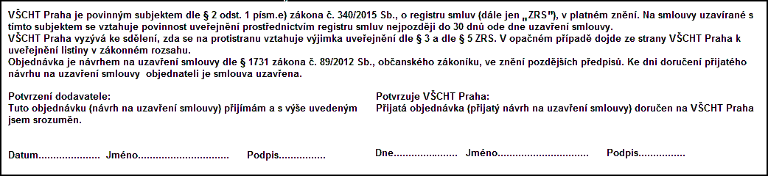
 | Interní údaje objednatele : 323 \ 82 \ 0053 000 N Interni cleneni (82 \ 1 Deník: 1 \ Neinvestiční objednávky
 | Sídlo organizace: Vysoká škola chemicko-technologická v Praze, Technická 5, 166 28 Praha 6, VŠCHT Praha je veřejná vysoká škola zřízená zákonem č. 111/98 Sb. o vysokých školách
   | PŘÍLOHA k objednávce č.: | 1173230215 | Stránka: | 1 | z | 1
 |  |  |  | Položka
 |  |  |  |  |  |  |  |  |  |  |  |  |  |  | Množství |  |  |  |  |  | MJ |  |  |  |  | Cena/MJ |  |  |  |  |  |  |  |  |  |  | Celkem
 |  |  |  | Objednáváme u vás dle nabídky č. 21502549:
 |  |  |  | ACQUITY I-CLASS SMP MGR-FL PERF MNT KIT
  1.00 | ks | 63 801.00 | 63 801.00 | CZK
 |  |  |  | Práce servis.technika, 1 hod.
  2.00 | ks | 1 600.00 | 3 200.00 | CZK
 |  |  |  | Doprava, zona 1, do 50 km
  1.00 | ks | 1 200.00 | 1 200.00 | CZK
 |  |  |  | Celkem: |  |  |  |  |  |  |  |  |  |  |  |  |  |  |  |  |  |  |  |  |  |  |  |  |  |  |  |  |  |  |  |  | 68 201.00 |  |  |  |  |  | CZK
 |  |  |  | Konec přílohy k objednávce č.: 1173230215
 | Interní údaje objednatele : 323 \ 82 \ 0053 000 N Interni cleneni (82 \ 1 Deník: 1 \ Neinvestiční objednávky
 | Sídlo organizace: Vysoká škola chemicko-technologická v Praze, Technická 5, 166 28 Praha 6, VŠCHT Praha je veřejná vysoká škola zřízená zákonem č. 111/98 Sb. o vysokých školách

